

**Факультет программной инженерии и компьютерной техники**

**Веб-программирование**

**Лабораторная работа №1**

Вариант **367088**

Преподаватель: Кустарев Иван Павлович

Выполнил: Барсуков Максим Андреевич

Р3215

# Задание

Разработать PHP-скрипт, определяющий попадание точки на координатной плоскости в заданную область, и создать HTML-страницу, которая формирует данные для отправки их на обработку этому скрипту.

Параметр R и координаты точки должны передаваться скрипту посредством HTTP-запроса. Скрипт должен выполнять валидацию данных и возвращать HTML-страницу с таблицей, содержащей полученные параметры и результат вычислений - факт попадания или непопадания точки в область. Предыдущие результаты должны сохраняться между запросами и отображаться в таблице.

Кроме того, ответ должен содержать данные о текущем времени и времени работы скрипта.

**Разработанная HTML-страница должна удовлетворять следующим требованиям:**

* Для расположения текстовых и графических элементов необходимо использовать табличную верстку.
* Данные формы должны передаваться на обработку посредством GET-запроса.
* Таблицы стилей должны располагаться в отдельных файлах.
* При работе с CSS должно быть продемонстрировано использование селекторов дочерних элементов, селекторов элементов, селекторов потомств, селекторов псевдоклассов а также такие свойства стилей CSS, как наследование и каскадирование.
* HTML-страница должна иметь "шапку", содержащую ФИО студента, номер группы и номер варианта. При оформлении шапки необходимо явным образом задать шрифт (fantasy), его цвет и размер в каскадной таблице стилей.
* Отступы элементов ввода должны задаваться в пикселях.
* Страница должна содержать сценарий на языке JavaScript, осуществляющий валидацию значений, вводимых пользователем в поля формы. Любые некорректные значения (например, буквы в координатах точки или отрицательный радиус) должны блокироваться.

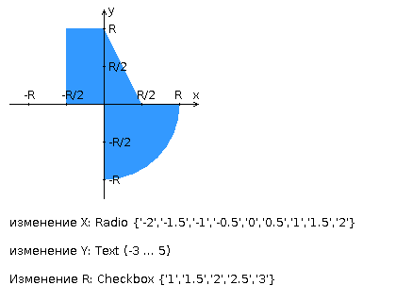

# Выводы по работе

В результате выполнения лабораторной работы были получены навыки создания веб-приложений: фронтенд на HTML, CSS, JavaScript; бэкенд на PHP. В процессе выполнения я получил представление о архитектуре клиент-сервер и протоколе HTTP для передачи данных. Узнал про две концепции веб-разработки: REST и RPC. Наибольшей сложностью в разработке оказался объём материала, который необходимо изучить.

Созданное веб-приложение доступно по адресу [*https://se.ifmo.ru/~s367081/web/lab1/*](https://se.ifmo.ru/~s367081/web/lab1/).

